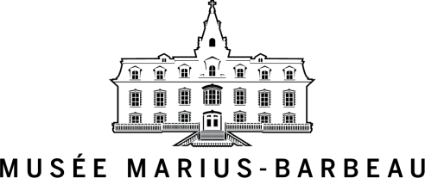

Certificat d’authenticité et d’originalité
Chaudière-Appalaches en œuvres –Deuxième vie

À REMETTRE LORS DU DEPÔT DE L’ŒUVRE

Prénom : |  | Nom :
Adresse :
Ville : |  | Code postal :
Téléphone : |  | Télécopieur :
Courriel :

Titre de l’œuvre : _______________________________________
Dimensions de l’œuvre : Haut :_________X La : _______ X Prof : _______ cm
Année de réalisation : _______________________________

Médiums, matériaux utilisés : _________________________________________________________

- Je soussigné, certifie par la présente que cette réalisation est authentique et originale.

Signature : _______________________________________

Date : _______________________________________

